הודעה לעיתונות
עמותה חדשה לתרבות מונגשת – "תו המשווה"
מופעי השקה בתאריכים 28-30 באוקטובר
במרכז "נא לגעת" וב"צוותא" בתל אביב

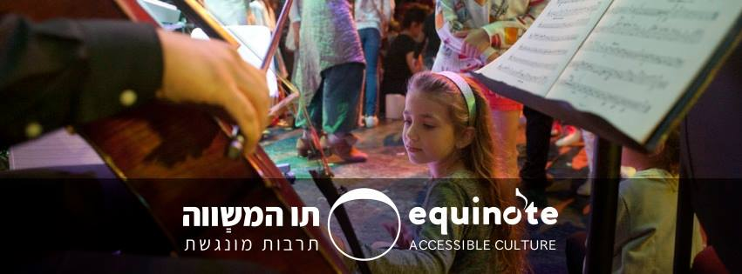

לקראת סוף אוקטובר יתקיימו ממופעי ההשקה של פעילות עמותת ״תו המשווה״ - עמותה שמטרתה לקרב תרבות ומוזיקה לאוכלוסיות עם מוגבלויות, ולקרב את אותן אוכלוסיות לקהל הרחב דרך מוזיקה. העמותה מייצרת מופעים מונגשים; מפגשי אמן; סדנאות מוסיקליות; פעילויות המשלבות בקהילה אוכלוסייה עם מוגבלויות חושיות; וכן שילוב של מדע ומוסיקה, פיתוח כלי נגינה המותאמים אישית לבעלי מוגבלויות; קידום ספרות רלוונטית ועוד. העמותה עובדת בשיתוף גופים ומוסדות חינוכיים, תרבותיים ומונגשים. מ

העמותה משיקה את פעילותה בשלושה מופעים חגיגיים ב-28 וב-29 לאוקטובר במרכז "נא לגעת" בתל אביב וב-30 לאוקטובר בצוותא תל אביב:
- מיסה קריאולה בחשיכה: 28 באוקטובר בשעה 20:30 (מרכז "נא לגעת", תל אביב) – חווית הקשבה שונה ועוצמתית : המיסה קריאולה, מאת המלחין הארגנטינאי אריאל רמירז תבוצע בחשיכה מוחלטת ללא קשר עין בין הנגנים, המנצח, או הקהל. הזדמנות נדירה להתנתק מהגירויים הבלתי נמנעים של חיי היום יום ולהתמסר דרך החשיכה לצלילים המופלאים של עולם המוזיקה, כפי שחווים אותם אלו שאינם יכולים לראות. את היצירה הפופולארית יבצעו אנסמבל הפולקלור הדרום אמריקאי של נתן פורמנסקי, זמרי קולגיום בניצוחו של ישי שטקלר והזמרת יונית שקד-גולן. מיועד לקהל הרחב.
- "נוגעים בצלילים עם בטהובן": 29 באוקטובר בשעה 17:00 ובשעה 18:30 (מרכז "נא לגעת", תל אביב) - הצגה מוזיקלית פורצת דרך לילדים שומעים ולילדים כבדי שמיעה, ובה שומעים, רואים ונוגעים בצלילים. סיפור ההצגה, בהשראת סיפור חייו של בטהובן, מתאר את דרכו של המלחין הדגול שהמשיך להלחין מוסיקה על אף חרשותו. סיפור על חברות וניצחון רוח האדם על מגבלות הגוף. המופע מציג דרך חדשנית לחוות מוזיקה באמצעות חושים שונים - ראיה ומגע, וזאת באמצעות מדע הקימטיקה (מדע החוקר כיצד תדרים משפיעים על חומר). המופע זכה בפרס נגישות ישראל לשנת 2018.
- "אוטיסטה": דניאל עמית - 30 באוקטובר בשעה 20:30 (צוותא תל אביב): דניאל עמית, 21, הוא מולטי טלנט אמיתי: זמר, נגן גיטרה ופסנתר, כותב שירים וקומיקאי. דניאל הוא גם אוטיסט בתפקוד גבוהה. במופע דניאל מספר את סיפורו, משתף בפחדיו וחלומותיו דרך הצגת סיפורי הקומיקס שלו וביצוע שירים שלו ושל אחרים. מנקודת מבט אישית הוא משתף ופותח צוהר לעולמם החבוי של אלו החיים עם אוטיזם, ומבקש לשנות סטיגמות שגויות אודותם.

עמותת "תו המשווה": העמותה הוקמה על ידי רינת אבישר ( לשעבר מנכ"לית התזמורת הקאמרית הישראלית) ויורם לכיש (יועץ ניהולי), מוזיקאים והורים לארבעה ילדים, מתוכם שתיים כבדות שמיעה. ההיכרות האישית עם עולם בעלי המוגבלויות והרצון להעלות את המודעות לצורך בהנגשת תרבות בכלל ומוסיקה בפרט, הביאה אותם להקים את עמותת "תו המשווה" המחברת שני עולמות כמעט מנוגדים אך קרובים לליבם: המוסיקה וכבדות השמיעה.
חזון העמותה:
״תו המשווה״ מנגישה תרבות לאנשים המודרים ממקורות השראה אלה, בין אם בשל מוגבלות פיזית, מנטלית, או פער תרבותי. העמותה פועלת לקידום ערכים של קבלת השונה וגיוון מתוך אמונה בכוחה של האמנות להביא לשינוי והתפתחות נפש האדם והחברה. העמותה מפתחת דרכים חדשות לחוות תרבות באופן נגיש, מהנה ומעורר השראה תוך הקפדה על איכות אמנותית גבוהה וחדשנות טכנולוגית.

מידע נוסף על ״תו המשווה״ נמצא באתר או בעמוד הפייסבוק. את קטלוג העמותה ניתן להוריד כאן.

להזמנת כרטיסים :
בעמותה 077-6161618 https://tickets.equinote.org.il/
או בקופות "נא לגעת" וצוותא

